Sensores – Grupo 7

Informe Final de Proyecto

Versión 1.0

Historia de revisiones
Fecha | Versión | Descripción | Autor
24/11/2014 | 1.0 | Versión inicial | Ignacio Acuña

Contenido
1. Mediciones de Tamaño 3
2. Mediciones de Esfuerzo (horas) 3
2.1. Horas por semana del equipo 3
2.2. Horas por integrante del equipo 3
2.2.1. Ana Clara Esponda 3
2.2.2. Diego Serra 4
2.2.3. Emiliano Torrano 4
2.2.4. Fabricio Gregorio 5
2.2.5. Fernando Pedro 5
2.2.6. Ignacio Acuña 6
2.2.7. Juan José Cardarello 6
2.2.8. Mathías Balduvino 7
2.2.9. Mathías Fernández 7
2.2.10. Oscar Muñoz 8
2.2.11. Rolando Lescano 8
2.2.12. Santiago Bartesaghi 9
2.2.13. Santiago Fernández 9
2.3. Promedio de horas por integrante 9
2.4. Esfuerzo total por Grupo de rol 10
2.5. Esfuerzo promedio por Grupo de rol 11
2.6. Esfuerzo por disciplina por Fase 12
2.6.1. Fase Inicial 12
2.6.2. Fase de Elaboración 12
2.6.3. Fase de Construcción 13
2.6.4. Fase de Transición 14
3. Estimaciones vs. Reales 16
3.1. Tamaño 16
3.2. Esfuerzo 16
4. Desarrollo del Proyecto 16
4.1. Fases e Iteraciones 16
4.2. Desviaciones ocurridas 17
4.3. Riesgos ocurridos 17
4.4. Riesgos no identificados y ocurridos 17
5. Evaluación 17

- Mediciones de Tamaño
No se realizaron estimaciones de tamaño durante el desarrollo del proyecto.
- Mediciones de Esfuerzo (horas)
  - Horas por semana del equipo
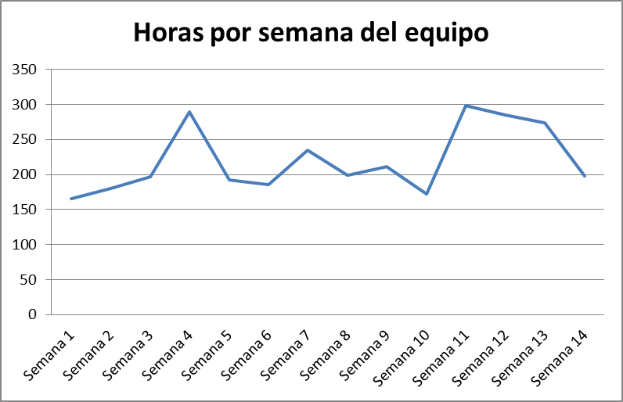
  - Horas por integrante del equipo
    - Ana Clara Esponda
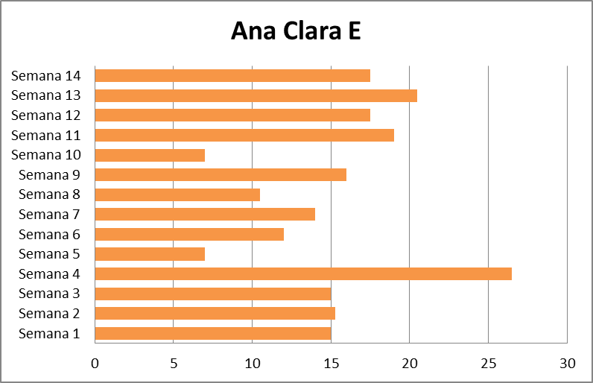
    - Diego Serra
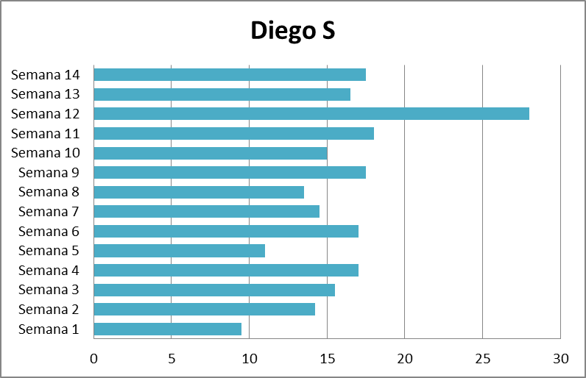
    - Emiliano Torrano
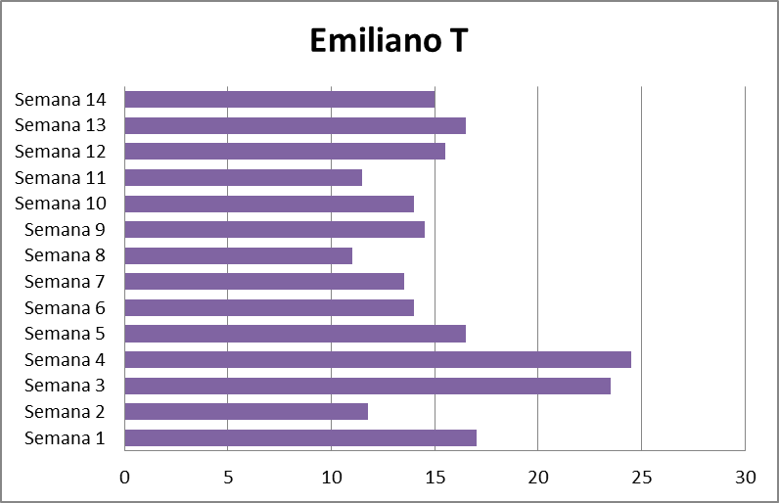
    - Fabricio Gregorio
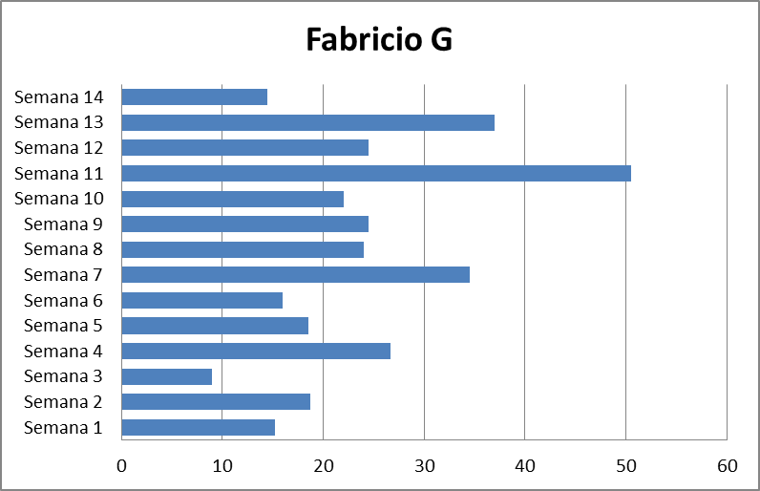
    - Fernando Pedro
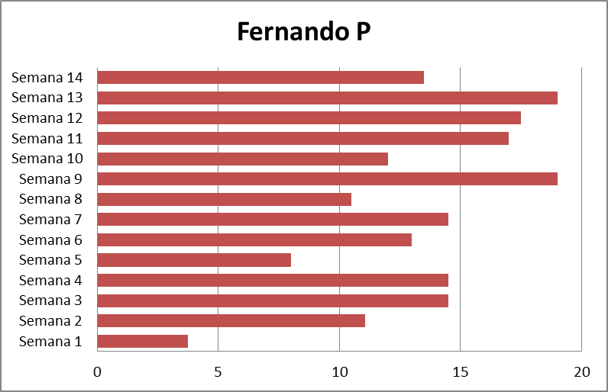
    - Ignacio Acuña
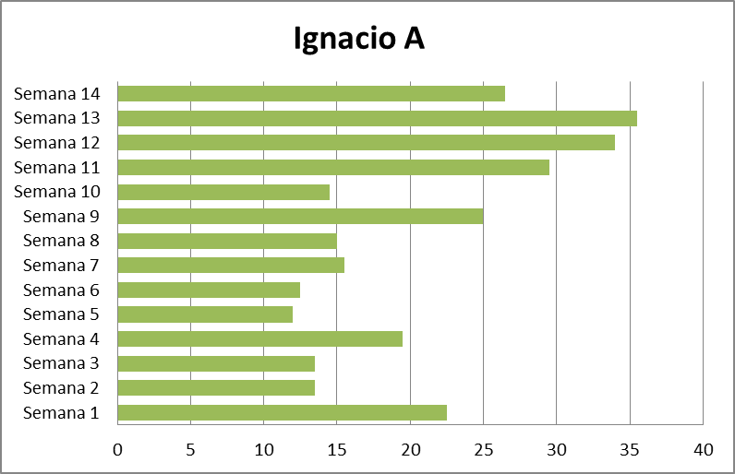
    - Juan José Cardarello
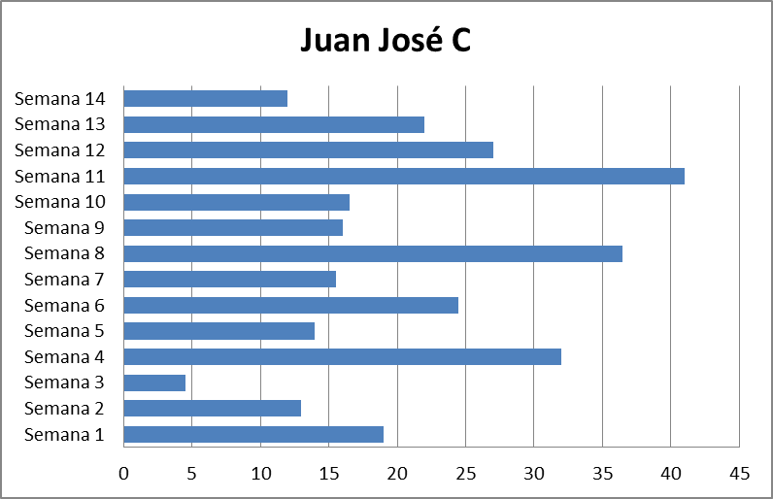
    - Mathías Balduvino
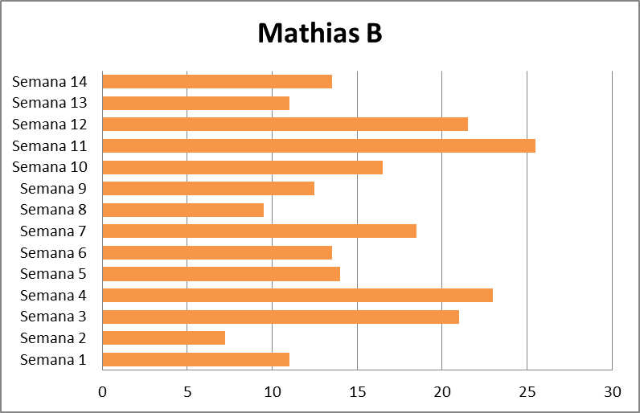
    - Mathías Fernández
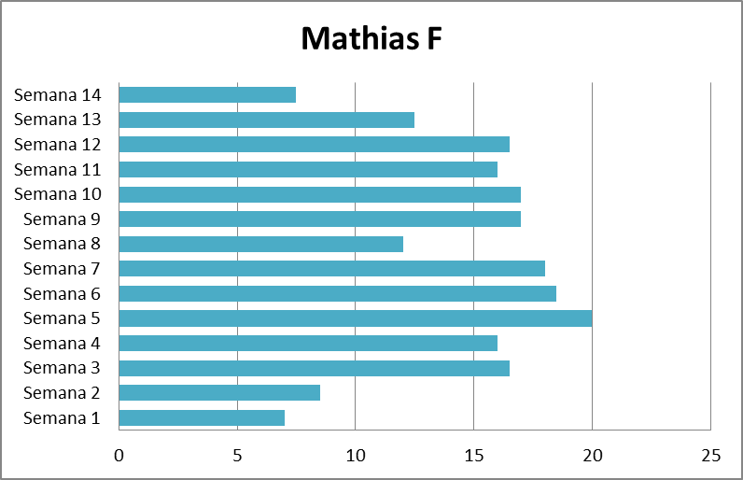
    - Oscar Muñoz
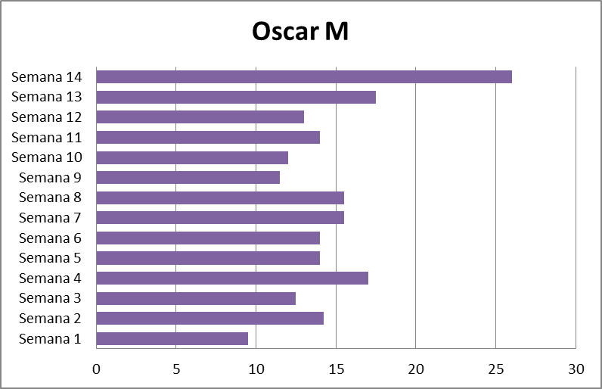
    - Rolando Lescano
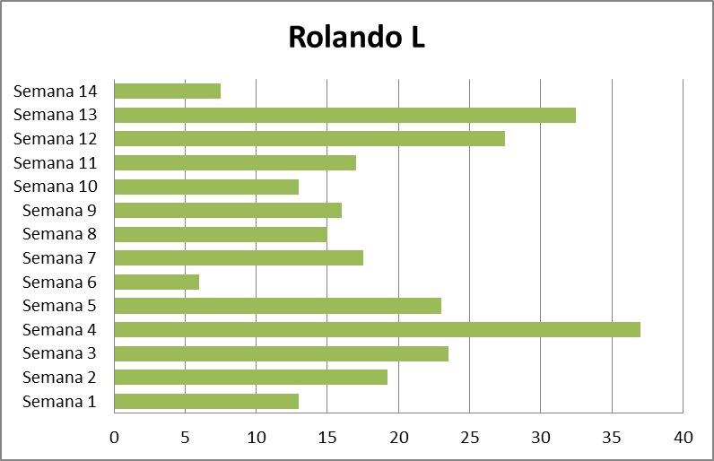
    - Santiago Bartesaghi
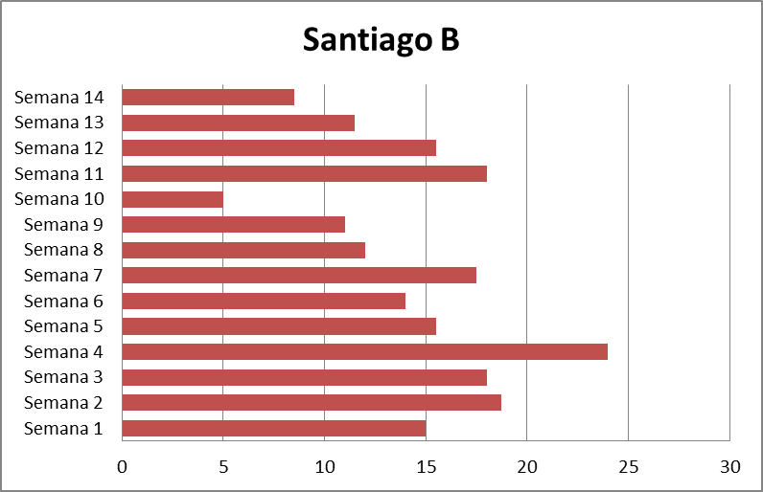
    - Santiago Fernández
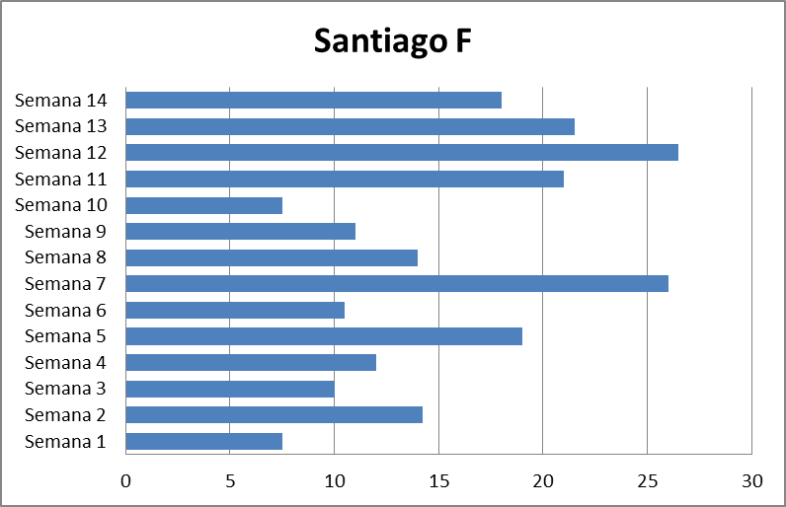

  - Promedio de horas por integrante
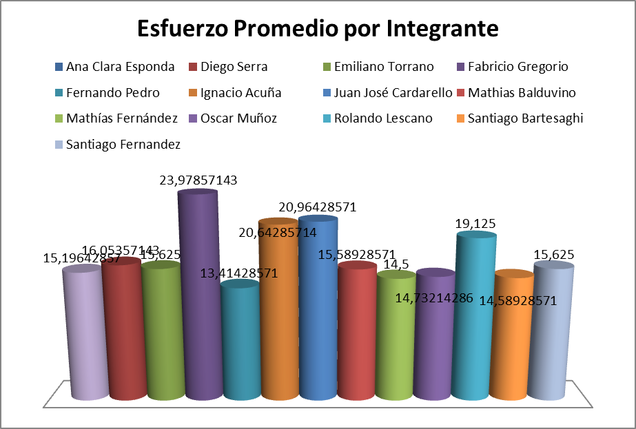

  - Esfuerzo total por Grupo de rol
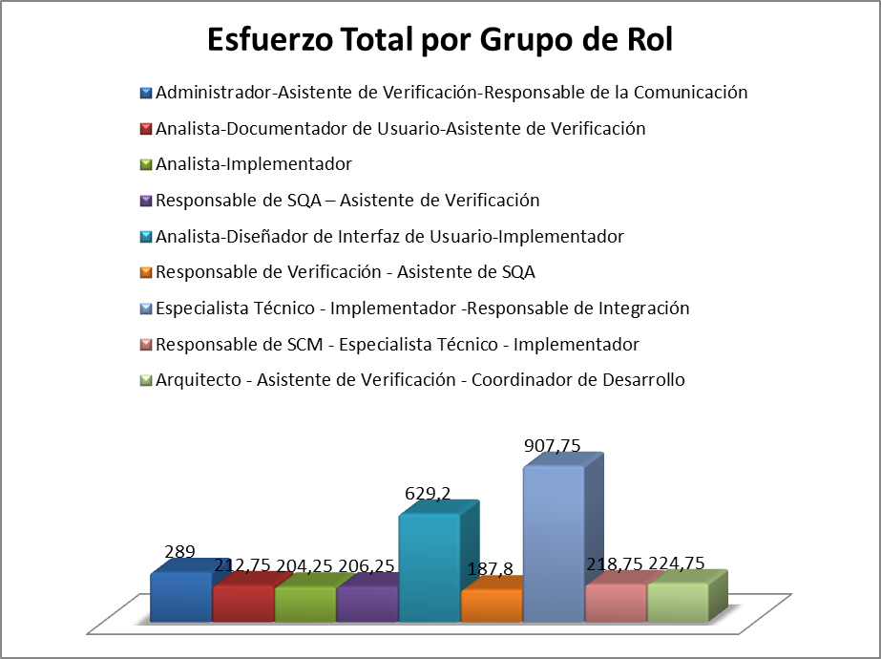
  - Esfuerzo promedio por Grupo de rol
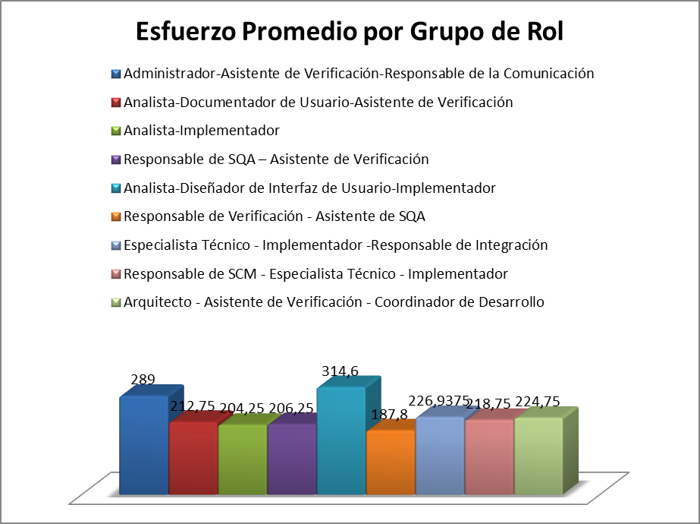
  - Esfuerzo por disciplina por Fase
    - Fase Inicial

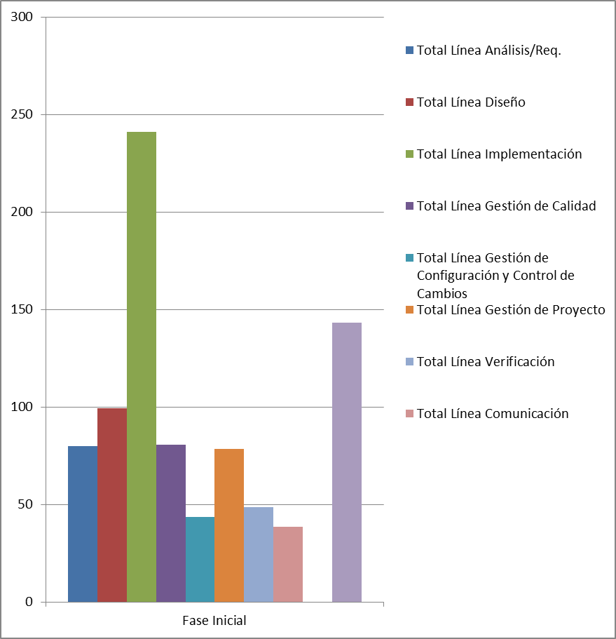
    - Fase de Elaboración
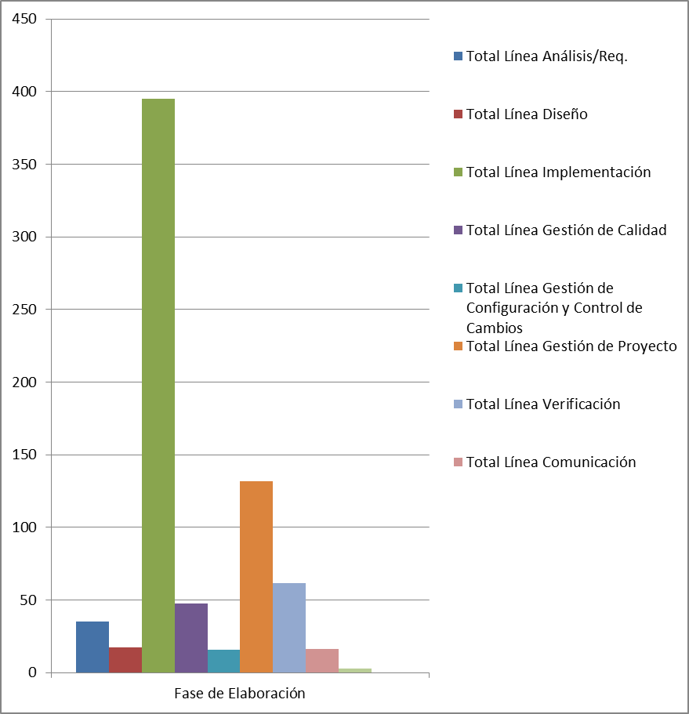
    - Fase de Construcción
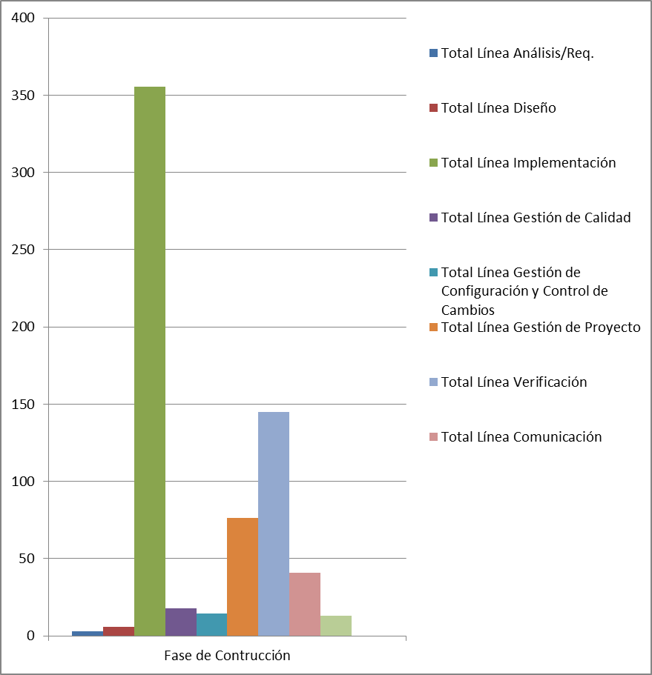
    - Fase de Transición
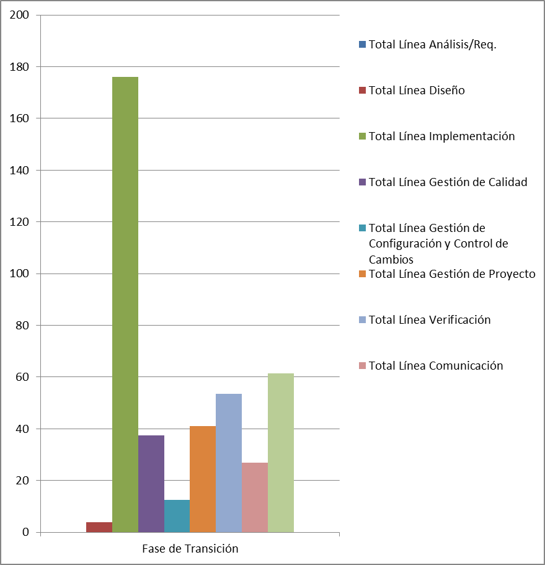

- Estimaciones vs. Reales
  - Tamaño
No se realizar estimaciones de tamaño en el transcurso del proyecto.
  - Esfuerzo
A continuación se detalla el esfuerzo estimado comparándolo con el real semana a semana:
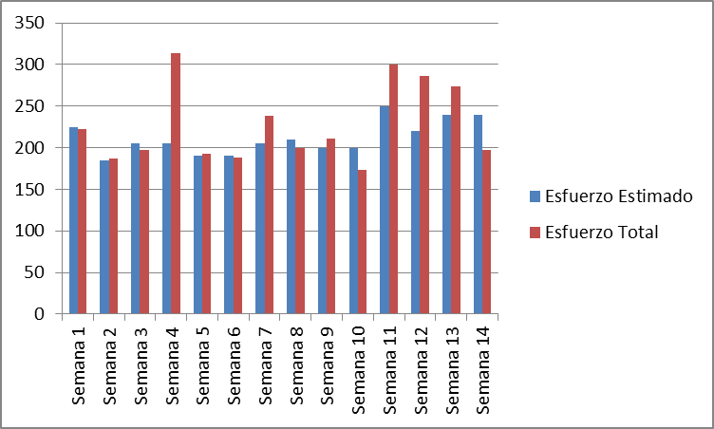
- Desarrollo del Proyecto

  - Fases e Iteraciones
El proyecto se desarrolla siguiendo el modelo de proceso MUM, el cual sugiere la siguiente planificación:
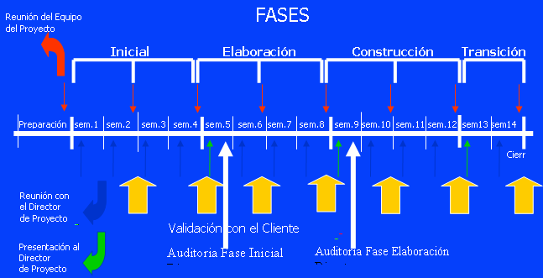
  - Desviaciones ocurridas
Dadas la cantidad de herramientas a utilizar, en las cuales no se tenía alguna experiencia, así como también la falta de decisión sobre el producto que se pretendía por parte del cliente, se vio necesario extender la fase inicial una semana más, llegando hasta la semana 5 del proyecto. De esta manera se pudo mitigar la gran mayoría de los riesgos técnicos asociados, así como también disminuir el impacto sobre posibles cambios por parte del cliente en el producto.
A partir de esto, y manteniendo la duración de la fase siguiente, la fase de elaboración se extiende hasta la semana 9 y finalmente se reduce una semana de construcción, continuando con el cronograma especificado.
  - Riesgos ocurridos
Ocurren riesgos asociados a la implementación de la simulación de la red de sensores, provista por el cliente, de la cual no se tiene una versión estable hasta inicios de fase de elaboración. Estos influyen en tiempo que se debió insumir en retrabajo.
Cambios por parte del cliente del producto. Se proponen ciertos cambios por parte del cliente, pero dado el alcance pre fijado se toman decisiones conjuntas sobre qué se realiza y qué se descarta.
  - Riesgos no identificados y ocurridos
No detección de la complejidad de trabajar con mapas lo cual implicó un esfuerzo mayor al estimado, tanto para el manejo de capas sobre los mismos, como la posible utilización desde un dispositivo móvil, el cual es un requisito establecido.
La no detección de una posible transición en implementadores sobre qué estructura podría trabajar implicó una sobrecarga sobre algunos implementadores en ciertas semanas
Falta de tiempo por parte del cliente para realizar las pruebas de aceptación retrasan decisiones finales sobre el producto, tomando elecciones un poco más restrictivas para modificaciones a realizar dado el poco tiempo que se tiene.

- Evaluación
El proyecto nos planteó la necesidad de adquirir una gran gama de nuevos elementos, que si bien se obtuvieron golpes, generados por un conjunto de riesgos no previstos, perjudicando notablemente las estimaciones realizadas
Afortunadamente, las relaciones entre los integrantes se mantuvieron acorde al proyecto, con nula presencia de disturbios. Esto permite la asunción de errores cometidos y así la aceptación y colaboración del resto de los integrantes.
Aunque inicialmente se vio el proyecto como “reducido”, con poco alcance, se logra una versión que enfrenta varios desafíos, comenzando desde datos que se obtienen dinámicamente de una red de sensores, pasando por una lógica que permite la evaluación y generación de alarmas entre otras cosas y terminando con una visualización de los datos procesados de manera geoespacial y temporal.
Finalmente, el transcurso ha generado un conjunto de experiencias que permiten observar de otra manera futuros posibles desarrollos de software desde los distintos roles con los que se tuvo contacto.

